**Министерство науки и высшего образования Российской Федерации**

ФЕДЕРАЛЬНОЕ ГОСУДАРСТВЕННОЕ АВТОНОМНОЕ ОБРАЗОВАТЕЛЬНОЕ УЧРЕЖДЕНИЕ ВЫСШЕГО ОБРАЗОВАНИЯ

**НАЦИОНАЛЬНЫЙ ИССЛЕДОВАТЕЛЬСКИЙ УНИВЕРСИТЕТ ИТМО**

**ITMO University**

**Отчет по практической работе 3**

**По дисциплине** Инфокоммуникационные системы и технологии

**Тема работы** Разработка технического задания на создание информационной системы

**Обучающийся** Гусев Ярослав Александрович

**Факультет** факультет инфокоммуникационных технологий

**Группа** К3120

**Направление подготовки** 11.03.02 Инфокоммуникационные технологии и системы связи

**Образовательная программа** Программирование в инфокоммуникационных системах

**Обучающийся** 27.10.2022  Гусев Я.А.

(дата) (подпись) (Ф.И.О.)

**Руководитель**  Ромакина О.М.

(дата) (подпись) (Ф.И.О.)

**СОДЕРЖАНИЕ**

Введение 7

1 Будущее приложение 8

1.1 Название и назначение 8

1.2 Интерфейс 9

2 Аналоги 14

3 Актуальность 14

Заключение 15

Список использованных источников 16

# Введение

Целью данной работы я поставил создание прототипа приложения для покупки и обмена вещей в общежитиях. Создание прототипа подразумевает разработку интерфейса, описание назначения приложения и его основных функций, а также сравнение приложения с аналогами и анализ его актуальности.

# 1 Будущее приложение

## 1.1 Название и назначение

Целевой аудиторией моего приложения будут жители общежитий (в основном студенты и школьники). Благодаря «Baraholka» они смогут свободно, а главное удобно осуществлять обмен вещей. Наш лозунг: «Барахолка в каждую общагу!» В приложении будут реализованы такие функции, как объявление поиска предложений, объявление об обмене или продаже вещей. Также будет присутствовать внутренний чат.

## 1.2 Интерфейс

Интерфейс любого приложения должен быть интуитивно понятным. Для его разработки я воспользовался онлайн ресурсом «Mockitt». При входе в приложение вас приветствует главный экран (Рисунок 1).

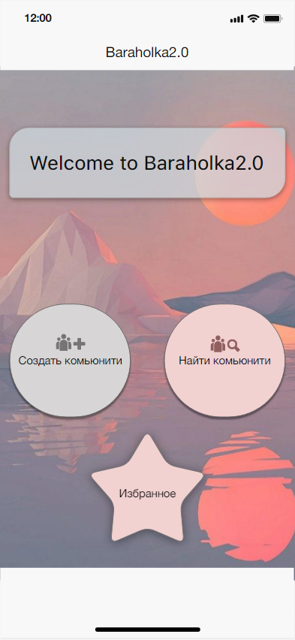

Рисунок 1 – Главный экран

С этого экрана пользователь сможет создать комьюнити, найти комьюнити или посмотреть избранные. При нажатии на первую кнопку, мы попадаем на экран создания, где можно указать желаемое название, описание и логотип (Рисунок 2).

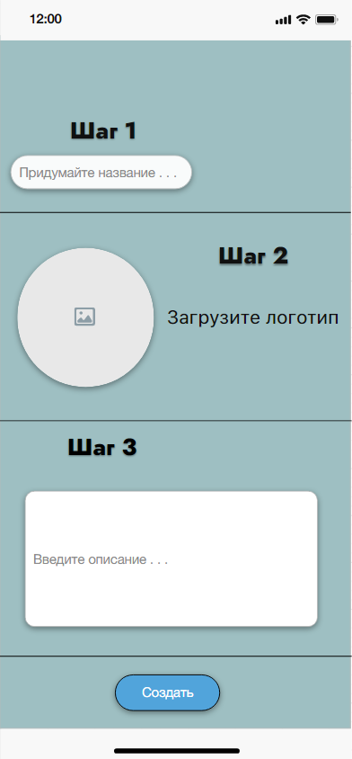

Рисунок 2 – Создание комьюнити

Также присутствует функция поиска комьюнити по названию (Рисунок 3).

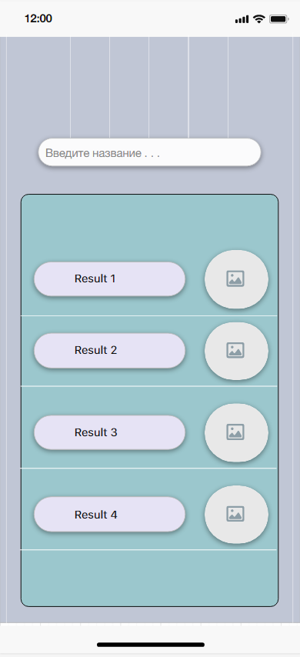

Рисунок 3 – Поиск комьюнити

В каждом комьюнити будет возможность перейти на страницу обмена вещами или их продажи (Рисунок 4) и на страницу поиска предложений (Рисунок 5).

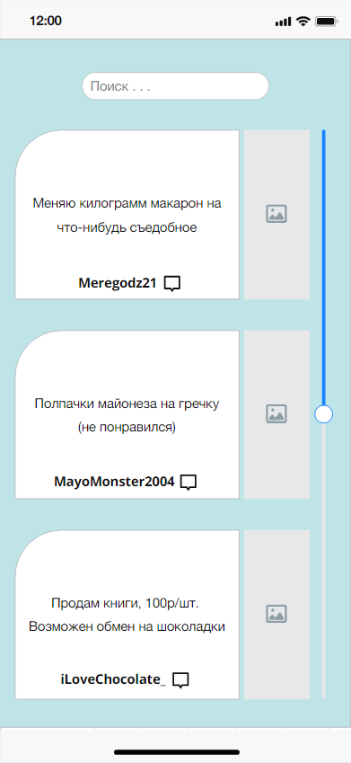

Рисунок 4 – Продажа и обмен вещей

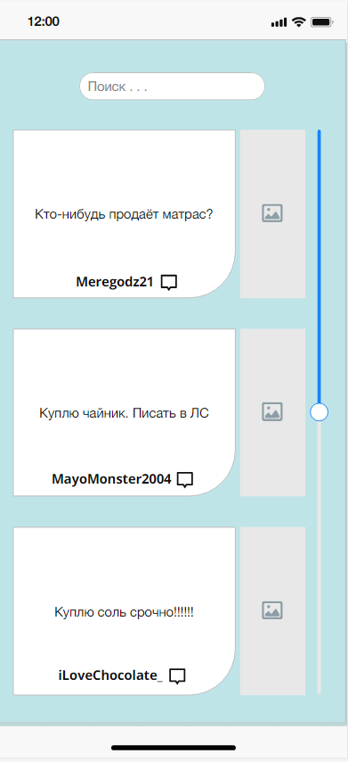

Рисунок 5 – Поиск предложений

# Аналоги

Как таковых прямых аналогов моего приложения я найти не смог. Есть известные примеры из той же сферы, такие как «Avito», «Юла» и другие, но они являются более обширной сетью, в то время как моё приложение будет более локальным и удобным именно для людей, проживающих в общежитии.

# Актуальность

Как человек, живущий в общежитии, я, как никто другой, понимаю актуальность и необходимость создания моего приложения. Сейчас многие барахолки реализованы просто как чаты в социальных сетях, например во «Вконтакте» и «Telegram». Неадаптированность подобных чатов для таких мероприятий приводит к постоянному спаму людьми одних и тех же объявлений. Именно для оптимизации этих процессов и будет создано моё приложение.

# Заключение

Работа выполнена, так как я создал прототип будущего приложения и, проанализировав его актуальность, понял, что оно необходимо миру.

# Список использованных источников

1. Mockitt: официальный сайт. – URL: <https://mockitt.wondershare.com/> (дата обращения: 27.10.2022).

**Приложение А**

**Скриншоты интерфейса приложения**



Рисунок 1 – Главный экран



Рисунок 2 – Создание комьюнити



Рисунок 3 – Поиск комьюнити



Рисунок 4 – Продажа и обмен вещей



Рисунок 5 – Поиск предложений